**Win10专业版编译Weasis环境配置**

1. 配置本机DNS，使用有效的DNS服务

​ 一些高防的DNS服务商提供的公共DNS服务很少会出现DNS污染的问题，所以可以更换DNS服务器来获取可靠的DNS解析，目前为止， 114dns(114.114.114.114) 和百度公共DNS(180.76.76.76)都没问题。友情提示:中国大陆地区请在凌晨4:00至早上8:00区间执行如下编译。

1. 安装JDK20(jdk-20_windows-x64_bin.msi)到非空格目录(D:\Java\jdk20)并配置环境变量，下载连接：https://www.oracle.com/java/technologies/downloads/#jdk20-windows

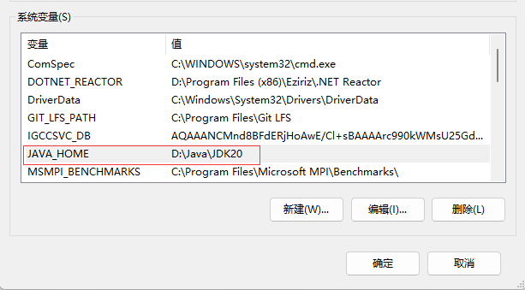

1. 安装WIX3.0 window的EXE安装包编译工具(wix311.exe)到C:\Program Files (x86)\WiX Toolset v3.11目录，

下载地址： <https://github.com/wixtoolset/wix3/releases/tag/wix3112rtm> <https://wixtoolset.org/releases/>

1. 下载Weasis源码包([**Source code** (zip)](https://github.com/nroduit/Weasis/archive/refs/tags/v4.0.1.zip))，下载地址：<https://github.com/nroduit/Weasis> 的master分支，解压到本机根目录D:\RunQin\Github\Weasis中：

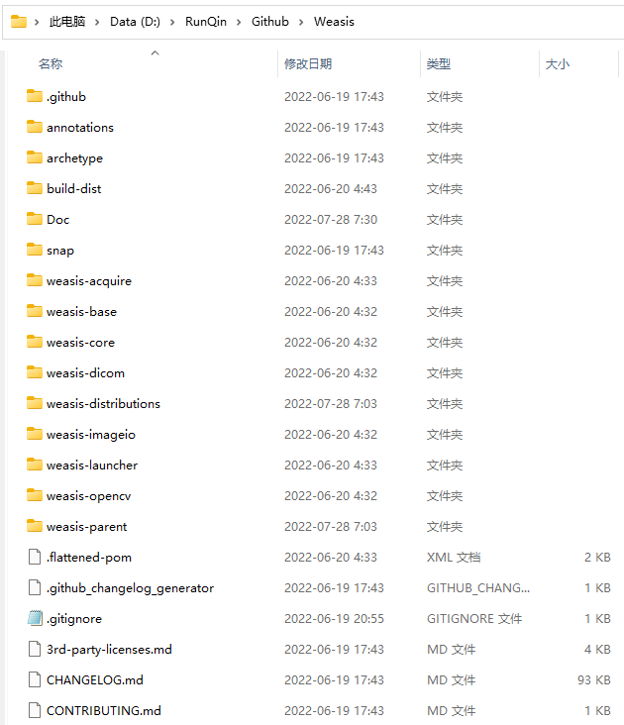

1. 安装apache-maven-3.6.3到D:\Program Files\java\apache-maven-3.6.3目录，配置localRepository本地仓库目录；下载github的依赖包<https://github.com/nroduit/mvn-repo>仓库，拷贝如下解压后下载的文件到‘D:\Java\.m2\repository’的maven仓库

Maven增加阿里云镜像库（<https://developer.aliyun.com/mvn/guide>）配置文件在目录‘D:\RunQin\Github\Weasis_A\Doc\maven配置备份’中做了备份，可参照使用：  
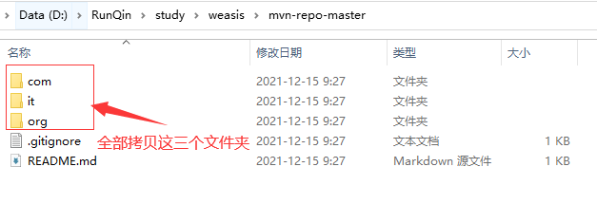

或者参照<https://github.com/nroduit/mvn-repo>仓库的说明，在D:\RunQin\Github\Weasis\pom.xml中增加以下maven本地工程配置：

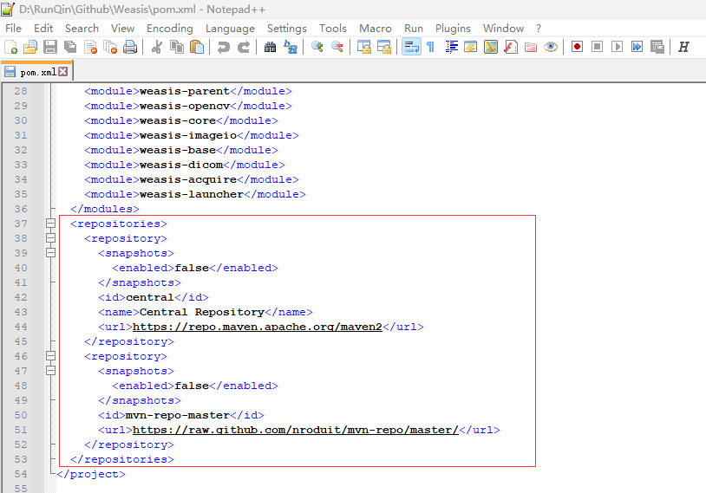

<repositories>

<repository>

<snapshots>

<enabled>false</enabled>

</snapshots>

<id>central</id>

<name>Central Repository</name>

<url>https://repo.maven.apache.org/maven2</url>

</repository>

<repository>

<snapshots>

<enabled>false</enabled>

</snapshots>

<id>mvn-repo-master</id>

<url>https://raw.github.com/nroduit/mvn-repo/master/</url>

</repository>

</repositories>

1. 参照官方说明编译：<https://nroduit.github.io/en/getting-started/building-weasis/>

管理员启动CMD命令行程序，执行如下命令：

编译前，请删除WIN10系统本地缓存：C:\Users\Administrator\.weasis 目录中全部内容

当用master分支当作产品版本编译发布时候，如上两个命令应该执行为如下才能去掉SNAPSHOT版本标识：

开始以下编译前首先按照文档《第一步定制编译前先用VsCode更改源码部分.docx》更改源码部分。

然后管理员启动cmd执行如下编译：

cd D:/RunQin/Github/Weasis

mvn -Dchangelist=-RunQin clean install

mvn -Dchangelist=-RunQin -P compressXZ -f weasis-distributions clean package

开始以下编译前首先按照文档《第二步win10版本区域影像浏览器配置文件参数设置说明.docx》更改参数部分。

1. 管理员启动git bash命令行工具如下截图所示，设置git bash编码为GBK,否则中文输出乱码：

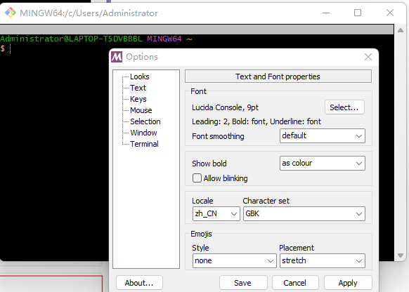

源码目录D:\RunQin\Github\Weasis\weasis-distributions\script\package-weasis.sh文件是编译为二进制exe并打包为msi本机安装包的脚本。

执行如下命令即可编译为二进制exe可运行程序；以管理员启动git bash执行如下命令：

cd /D/RunQin/Github/Weasis

weasis-distributions/script/package-weasis.sh --input ./weasis-distributions/target/native-dist/weasis-native/bin-dist --output build-dist --no-installer --jdk /D/Java/jdk-18.0.2

成功界面如下所示：

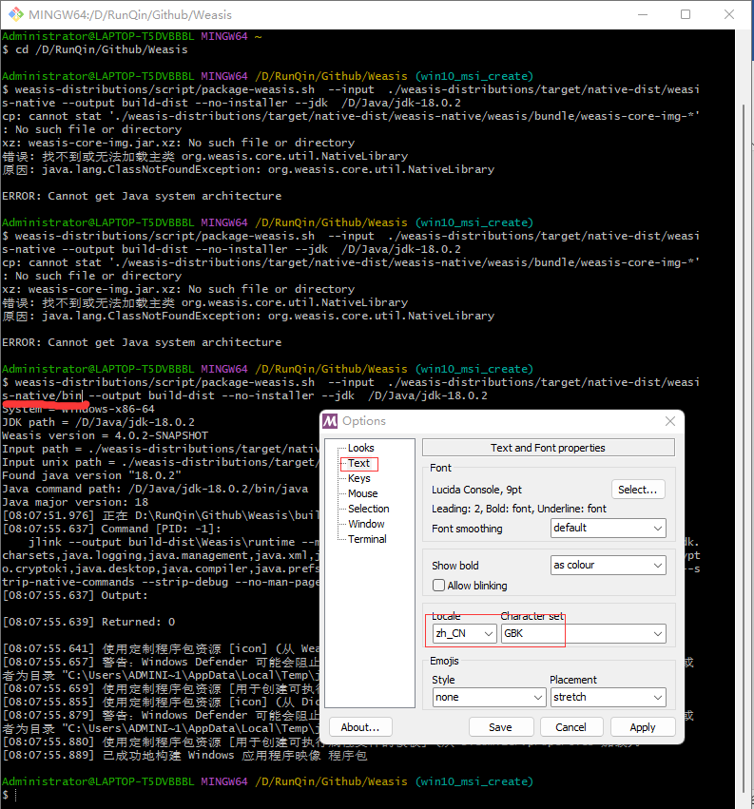

此时在本地磁盘目录D:\RunQin\Github\Weasis\build-dist\Weasis中已经生成了编译成功的exe程序，双击Weasis.exe即可运行：

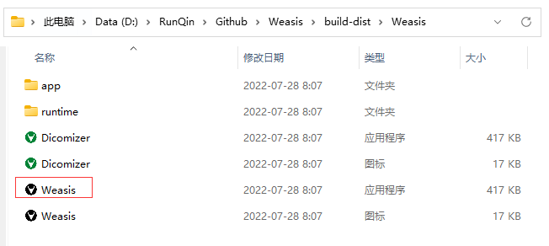

编译为msi安装包程序，以管理员启动git bash执行如下命令：

cd /D/RunQin/Github/Weasis

weasis-distributions/script/package-weasis.sh --input ./weasis-distributions/target/native-dist/weasis-native/bin-dist --output build-dist --jdk /D/Java/jdk-18.0.2

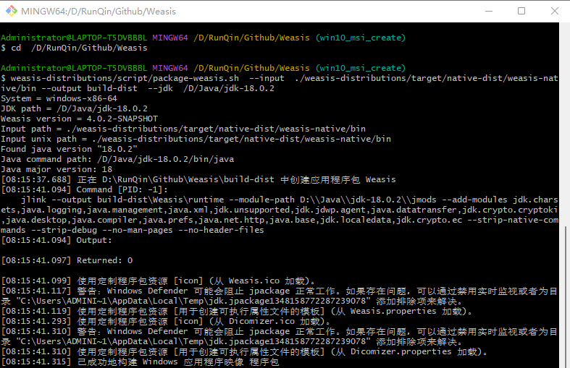

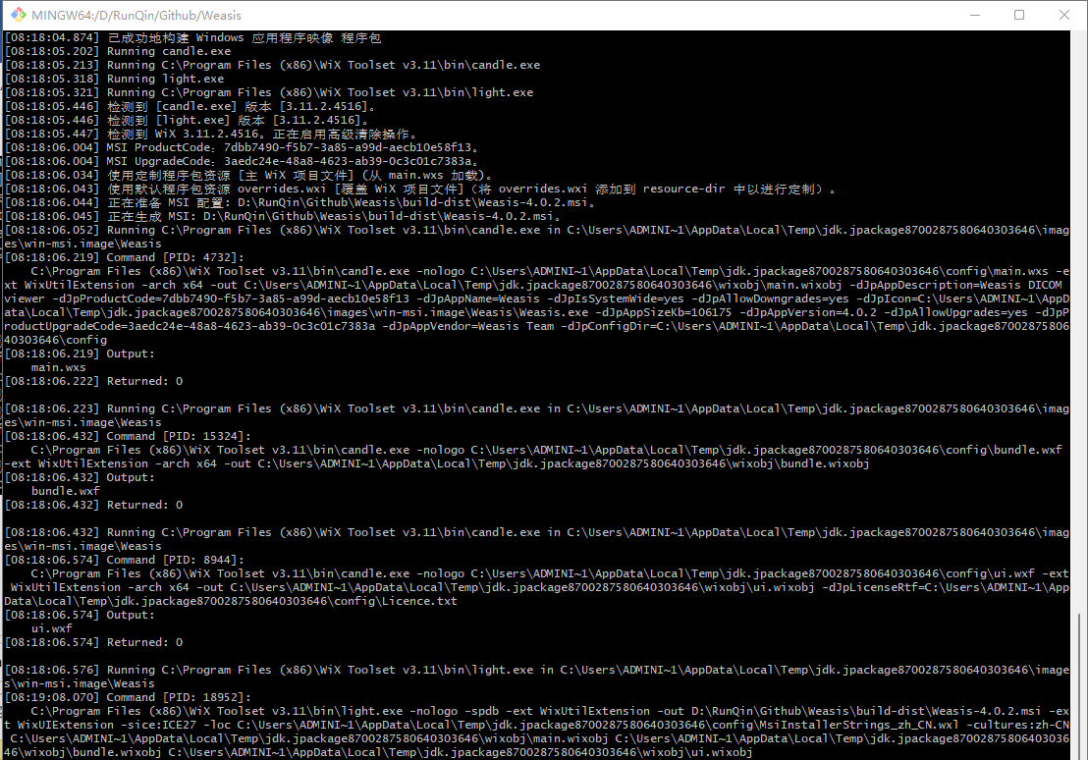

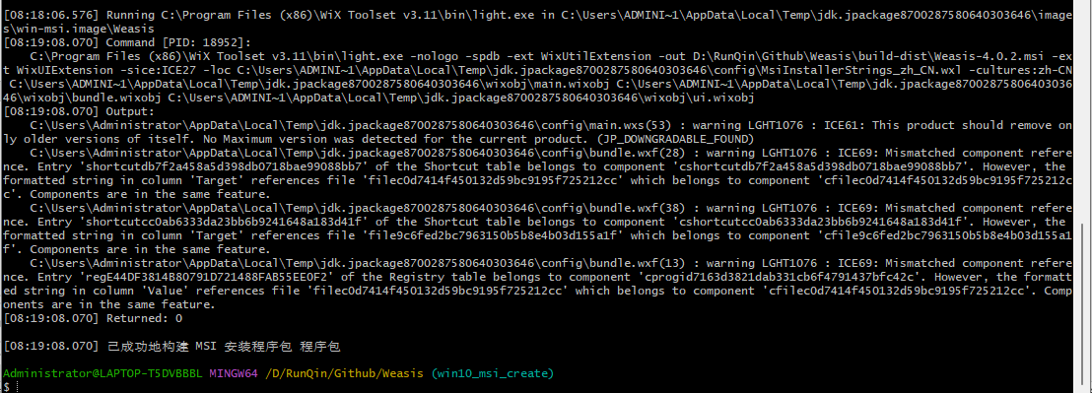

执行安装包构建成功，在本地磁盘目录D:\RunQin\Github\Weasis\build-dist中即可看到生产出来的msi安装包Weasis-4.0.2-x86-64.msi程序

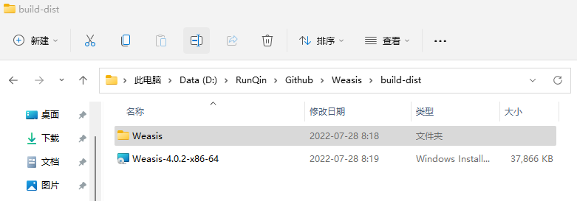

至此，Weasis4编译成功。